ICS 65.020.30
CCS B 43

NY
中华人民共和国农业行业标准
NY/T XXXXX—XXXX

“农大3号”小型蛋鸡配套系
“Nongda-3”dwarf layer
（公开征求意见稿）
XXXX - XX - XX发布
XXXX - XX - XX实施
中华人民共和国农业农村部 发布

前 言
本文件按照GB/T 1.1—2020《标准化工作导则 第1部分：标准化文件的结构和起草规则》的规定起草。
请注意本文件的某些内容可能涉及专利。本文件的发布机构不承担识别专利的责任。
本文件由中华人民共和国农业农村部种业管理司提出。
本文件由全国畜牧业标准化技术委员会（SAC/TC274）归口。
本文件起草单位：中国农业大学、北农大科技股份有限公司。
本文件主要起草人：杨宁、郑传威、徐桂云、郑江霞、孙从佼、张庆才、宁中华、吴艳、张航、金永才、马国明、刘兴利。

“农大3号”小型蛋鸡配套系
- 范围
本文件规定了“农大3号”小型蛋鸡配套模式与特性、体型外貌、体重和体尺、生产性能及测定方法。
本文件适用于“农大3号”小型蛋鸡配套系。
- 规范性引用文件
下列文件中的内容通过文中的规范性引用而构成本文件必不可少的条款。其中，注日期的引用文件，仅该日期对应的版本适用于本文件；不注日期的引用文件，其最新版本（包括所有的修改单）适用于本文件。
NY/T 823-2020 家禽生产性能名词术语和度量统计方法
- 术语和定义
本文件没有需要界定的术语和定义
- 配套模式与特性
“农大3号”小型蛋鸡为三系配套，W♂（C♂ D♀），W系为快羽矮小褐壳系，具有体型矮小、胫短、快羽、红羽、褐壳蛋、蛋重小等特点。C系为慢羽白来航系，具有体型较轻、慢羽、白羽、白壳蛋、产蛋量高等特点。D系为快羽白来航系，具有体型较轻、快羽、白羽、白壳蛋、产蛋量高、蛋重小等特点。商品代具有羽速自别、体型小、耗料少、蛋壳粉色等特征。
- 体型外貌

5.1 父母代

5.1.1 成年鸡
公鸡体型矮小、背部平宽、体躯健壮；颈羽金红色，主翼羽金红间黑色，背羽、鞍羽、腹羽均为金红色；尾羽黑色有金属光泽；单冠，冠齿6个～9个；耳叶红色，喙黄色，肉髯鲜红色；胫、趾黄色，胫细、胫长7cm-8cm左右；皮肤肉色。
母鸡体型正常，躯干呈楔形；全身羽毛白色；单冠，冠齿5个～8个；耳叶白色，喙黄色，肉髯鲜红色；胫、趾黄色，胫长7cm-8cm左右；皮肤肉色。
成年父母代公鸡、母鸡图片见附录A.1。

5.1.2 雏鸡
初生公雏快羽，头、颈、背部绒羽以红色为主，部分腹部绒羽淡黄色，喙黄色，胫、趾黄色，皮肤白色。
初生母雏慢羽，全身绒羽淡黄色，喙黄色，胫、趾黄色，皮肤白色。
雏鸡父母代图片见附录A.2。

5.2 商品代

5.2.1 成年母鸡
体型矮小，呈楔形，颈羽、背羽、鞍羽、腹羽为红斑羽，尾羽白色，冠型为单冠、红色，冠齿5个～9个，喙黄色，肉髯和耳叶鲜红色，胫、趾黄色，胫细，胫较短，皮肤白色。
成年商品代母鸡图片见附录A.3。

5.2.2 雏鸡
初生雏鸡，头部、背部绒羽多数为红色，部分个体绒羽带有淡黄色或黑色斑点；喙黄色，胫、趾黄色。
雏鸡商品代图片见附录A.4。
- 成年体重和体尺

6.1 父母代种鸡
43周龄体重和体尺应符合表1要求。
表1 43周龄体重和体尺
项目 | 公鸡 | 母鸡
体重/g | 1900～2300 | 1550～1800
体斜长/cm | 21.3～23.6 | 20.0～21.4
胸宽/cm | 7.3～7.9 | 6.3～7.2
胸深/cm | 7.7～8.9 | 7.0～7.9
龙骨长/cm | 11.4～12.6 | 10.6～11.6
髋骨宽/cm | 6.2～7.2 | 5.8～6.5
胫长/cm | 7.3～7.9 | 7.6～8.2
胫围/cm | 4.0～4.3 | 3.6～3.8

6.2 商品代蛋鸡
43周龄商品代蛋鸡体重和体尺指标应符合表2要求。
表2 43周龄体重和体尺
项目 | 指标
体重/g | 1450～1800
体斜长/cm | 18.4～20.3
胸宽/cm | 6.0～6.8
胸深/cm | 6.9～7.8
龙骨长/cm | 10.4～11.5
髋骨宽/cm | 5.6～6.4
胫长/cm | 5.8～6.4
胫围/cm | 3.8~4.2

6.3 生长性能
6.3.1 父母代生长期体重应符合表3要求。
表3 父母代生长期体重
周龄/周 | 体重/g
周龄/周 | 公鸡 | 母鸡
初生 | 31～41 | 30～41
2 | 100～110 | 100～105
4 | 250～260 | 225～235
6 | 450～470 | 390～405
8 | 700～720 | 530～550
10 | 890～910 | 700～720
12 | 1080～1100 | 840～860
14 | 1250～1300 | 950～980
16 | 1440～1490 | 1070～1100
18 | 1610～1680 | 1170～1200
20 | 1780～1850 | 1250～1290
6.3.2商品代蛋鸡生长性能应符合表4要求。
表4 商品代蛋鸡生长性能
周龄/周 | 体重/g
初生 | 38～42
1 | 62～67
2 | 110～120
3 | 160～180
4 | 220～240
5 | 290～320
6 | 360～400
7 | 440～480
8 | 520～560
9 | 580～620
10 | 640～680
11 | 700～740
12 | 760～800
13 | 810～850
14 | 860～900
15 | 920～960
16 | 980～1020
17 | 1040～1080
18 | 1100～1140
19 | 1150～1190
20 | 1200～1240

- 生产性能
7.1 父母代繁殖性能
父母代种鸡的繁殖性能应符合表5要求。
表5 繁殖性能
项目 | 指标
开产日龄/d | 134～147
19周龄～72周龄入舍母鸡产蛋数/个 | 306～326
蛋壳颜色 | 白色
43周龄蛋重/g | 55～60
种蛋受精率/% | >93
受精蛋孵化率/% | >90
健雏率/% | >98
7.2 商品代产蛋性能
商品代蛋鸡产蛋性能应符合表6要求。
表6 商品代蛋鸡的产蛋性能
项目 | 指标
开产日龄/d | 135～146
开产体重/g | 1170～1270
19周龄～72周龄入舍母鸡产蛋数/个 | 305～321
19周龄～72周龄入舍母鸡产蛋总重/kg | 16.7～18.1
43周龄蛋重/g | 51～55
0～18周龄成活率/% | >96
19周龄～72周龄成活率/% | >93
0～18周龄只鸡累计耗料量/kg | 4.3~4.5
19周龄～72周龄只鸡累计耗料量/kg | 32.4~34.1
料蛋比 | 1.9:1～2.0:1
7.3 蛋品质
商品代43周龄蛋品质应符合表7要求。
表7 43周龄鸡蛋品质
项目 | 指标
蛋重/g | 51～55
蛋壳颜色 | 粉壳
蛋壳强度/kg/㎝² | 3.5～4.2
蛋壳厚度/mm | 0.31~0.34
蛋形指数 | 1.30～1.32
哈氏单位 | >76
蛋黄比率/% | 27.5～31.0
血肉斑率/% | <5
- 测定方法
体尺及生产性能指标按照 NY/T 823，体型外貌采用目测法。

附 录 A
（资料性）
“农大3号”小型蛋鸡配套系图片

A.1 父母代成年鸡图片见图A.1~图A.2。

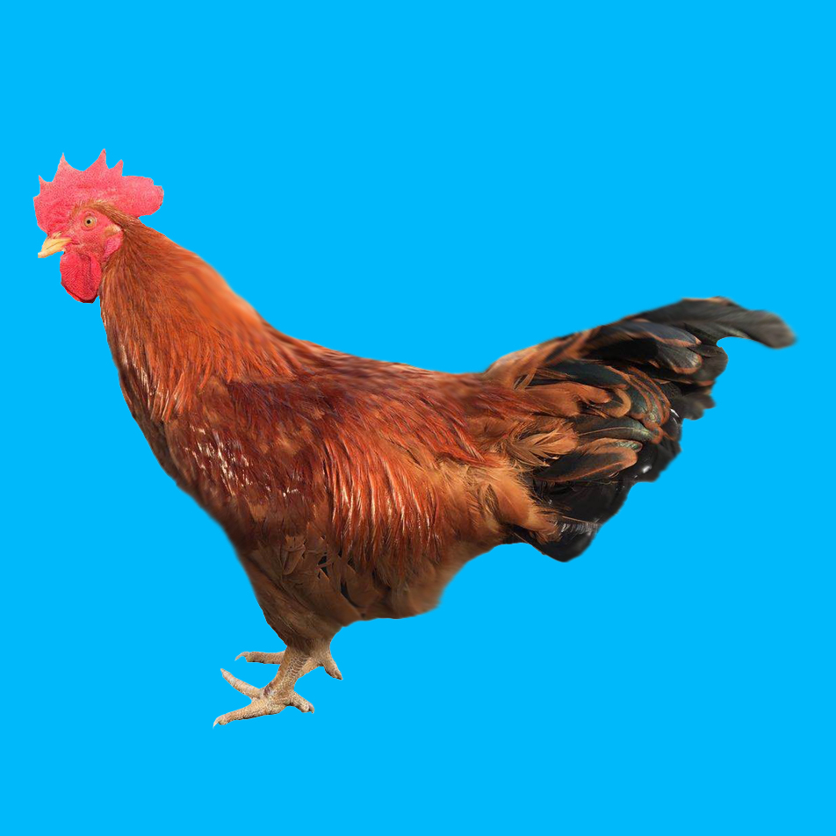
图A.1父母代成年公鸡

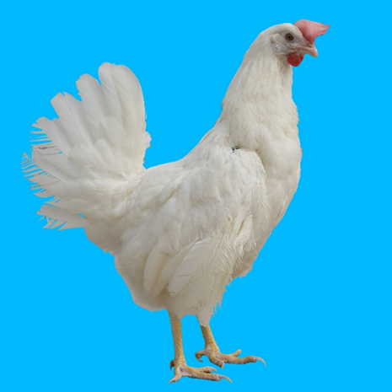
图A.2 父母代成年母

A.2 父母代雏鸡图片见图A.3~图A.4。
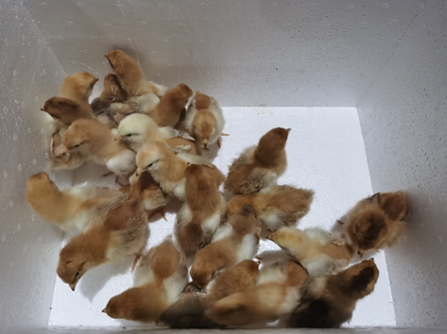
图A.3 父母代公雏

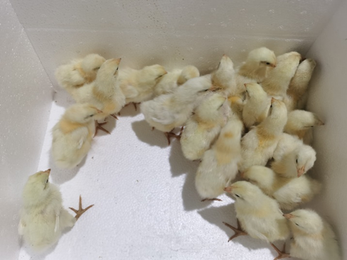
图A.4父母代母雏

A.3 商品代成年母鸡图片见图A.5。

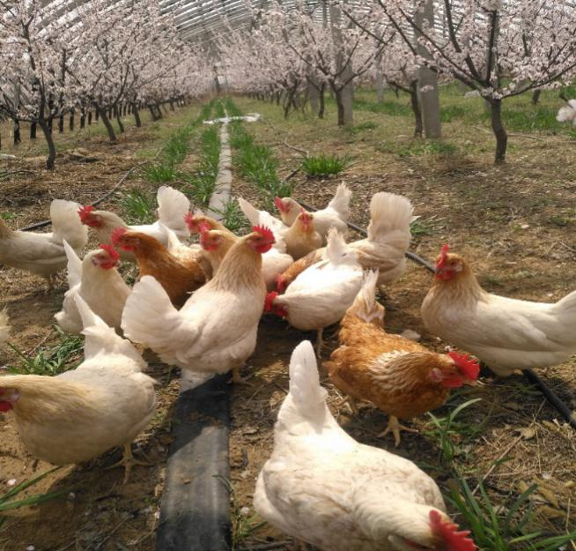
图A.5 商品代成年母鸡

A.4 商品代雏鸡图片见图A.6。

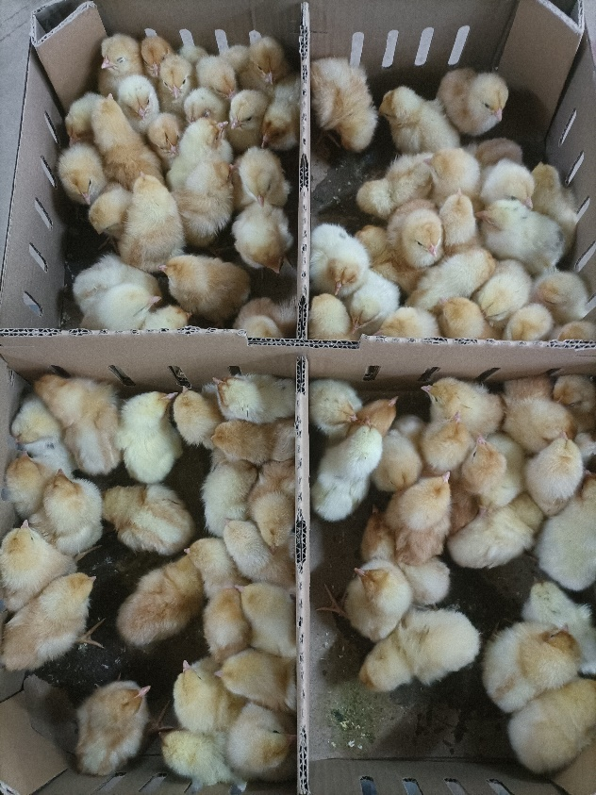
图A.6 商品代雏鸡

_________________________________

